Tento materiál byl vytvořen v rámci projektu

Operačního programu Vzdělávání pro konkurenceschopnost.
Příjemce:
ZŠ a MŠ České Velenice
Třída Čsl. legií 325
378 10 Č. Velenice

Projekt MŠMT ČR EU PENÍZE ŠKOLÁM
Číslo projektu CZ.1.07/1.4.00/21.2082
Název projektu školy S počítačem to jde lépe
Klíčová aktivita: III/2 Inovace a zkvalitnění výuky prostřednictvím ICT

Autor: Pavel Cehák

Název materiálu: Opakování elektromagnetismus 2

Identifikátor DUM: VY_32_Inovace_III_02_18FY
Vzdělávací oblast: Člověk a příroda
Vzdělávací obor: Fyzika
Téma: Elektromagnetické a světelné děje
Ročník: 8.

Stručná anotace:
Pracovní list je určen k shrnutí a prověření znalostí z kapitol elektromagnetické vlastnosti látek, elektromotor.

Prohlašuji, že při tvorbě výukového materiálu jsem respektoval(a) všeobecně užívané právní a morální zvyklosti, autorská a jiná práva třetích osob, zejména práva duševního vlastnictví (např. práva k obchodní firmě, autorská práva k software, k filmovým, hudebním a fotografickým dílům nebo práva k ochranným známkám) dle zákona 121/2000 Sb. (autorský zákon). Nesu veškerou právní odpovědnost za obsah a původ svého díla.
Prohlašuji dále, že výše uvedený materiál jsem ověřil(a) ve výuce a provedl(a) o tom zápis do TK.
Dávám souhlas, aby moje dílo bylo dáno k dispozici veřejnosti k účelům volného užití (§ 30 odst. 1 zákona 121/2000 Sb.), tj. že k uvedeným účelům může být kýmkoliv zveřejňováno, používáno, upravováno a uchováváno.
Jméno a příjmení: třída:

Opakování –elektromagnetismus 2
1. Elektromotor je

a)stroj, ve kterém se el. proud přeměňuje na pohybovou energii rotoru
b)stroj, ve kterém se el. proud přeměňuje na polohovou energii rotoru
c)stroj, ve kterém se el. proud přeměňuje na pohybovou energii statoru

2. Elektromotor se skládá ze

a)stator (pohyblivá část), rotor (změna pólu zdroje), komutátor (otáčivá část)
b)stator (nepohyblivá část), rotor (otáčivá část), komutátor (změna pólu zdroje)
c)stator (nepohyblivá část), rotor (otáčivá část), karburátor (změna pólu zdroje)

3. Indukovaný proud

a)je tím větší, čím je silnější magnet nebo pomalejší pohyb
b)je tím menší, čím je větší rychlost nebo větší magnet
c)je tím větší, čím je silnější magnet nebo rychlejší pohyb

4. Magnetické pole

a)je v okolí magnetu nebo v okolí vodiče, kterým prochází proud
b)je v okolí magnetu nebo v okolí vodiče, kterým neprochází proud
c)není v okolí magnetu nebo vodiče, kterým prochází proud

5. Magnet se skládá z částí

a)severní pól (modře), jižní pól (červeně), netečné pásmo
b)severní pól (červeně), jižní pól (modře), netečné pásmo
c)severní pól (červeně), jižní pól (modře), magnet

6. Elektromagnet je

a)cívka, v jejímž jádře je magneticky tvrdá ocel
b)cívka, v jejímž jádře je magicky měkká ocel
c)cívka, v jejímž jádře je magneticky měkká ocel

7. Indukční čáry jsou

a)myšlené čáry znázořňující magnetické pole, směr od severního pólu k jižnímu
b)myšlené čáry znázořňující magnetické pole, směr od jižního pólu k severnímu
c)namyšlené čáry znázořňující magnetické pole, směr od severního pólu k jižnímu

8. Magnetizace

a)zmagnetování tělesa z feromagnetické látky
b)zmagnetování látky z feromagnetického tělesa
c)zmagnetování tělesa z dežomagnetického tělesa

9. Pravidlo pravé ruky

a)uchopíme cívku do pravé ruky, prsty dle el.proudu, palec ukazuje jih cívky
b)uchopíme palec do pravé ruky, prsty dle el.proudu, ruka ukazuje sever cívky
c)uchopíme cívku do pravé ruky, prsty dle el.proudu, palec ukazuje sever cívky

10. Stejnorodé magnetické pole

a)je ve všech místech různé
b)je na stejných místech různé
c)je ve všech místech stejné

11. Stejnosměrný elektromotor

a)stroj, který má stejný směr
b)stroj, který ukazuje stejným směrem
c)stroj, který je na stejnosměrné napětí

12. Látka z magneticky tvrdé oceli

a)se stává v okolí magnetu dočasným magnetem
b)se stává v magnetickém poli trvalým magnetem
c)se stává v okolí magnetu tvrdým magnetem

Urči, co je na fotografii

Obrázek |  | Název | K čemu je to, kde se to používá
1. | 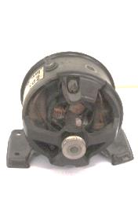
2. | 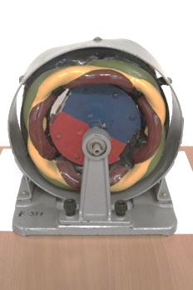
3. | 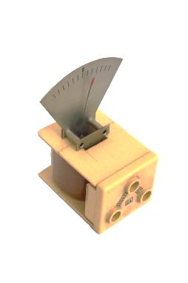
4. | 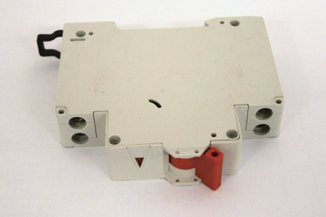

Opakování –elektromagnetismus 2 řešení
1. Elektromotor je

a)stroj, ve kterém se el. proud přeměňuje na pohybovou energii rotoru
b)stroj, ve kterém se el. proud přeměňuje na polohovou energii rotoru
c)stroj, ve kterém se el. proud přeměňuje na pohybovou energii statoru

2. Elektromotor se skládá ze

a)stator (pohyblivá část), rotor (změna pólu zdroje), komutátor (otáčivá část)
b)stator (nepohyblivá část), rotor (otáčivá část), komutátor (změna pólu zdroje)
c)stator (nepohyblivá část), rotor (otáčivá část), karburátor (změna pólu zdroje)

3. Indukovaný proud

a)je tím větší, čím je silnější magnet nebo pomalejší pohyb
b)je tím menší, čím je větší rychlost nebo větší magnet
c)je tím větší, čím je silnější magnet nebo rychlejší pohyb

4. Magnetické pole

a)je v okolí magnetu nebo v okolí vodiče, kterým prochází proud
b)je v okolí magnetu nebo v okolí vodiče, kterým neprochází proud
c)není v okolí magnetu nebo vodiče, kterým prochází proud

5. Magnet se skládá z částí

a)severní pól (modře), jižní pól (červeně), netečné pásmo
b)severní pól (červeně), jižní pól (modře), netečné pásmo
c)severní pól (červeně), jižní pól (modře), magnet

6. Elektromagnet je

a)cívka, v jejímž jádře je magneticky tvrdá ocel
b)cívka, v jejímž jádře je magicky měkká ocel
c)cívka, v jejímž jádře je magneticky měkká ocel

7. Indukční čáry jsou

a)myšlené čáry znázořňující magnetické pole, směr od severního pólu k jižnímu
b)myšlené čáry znázořňující magnetické pole, směr od jižního pólu k severnímu
c)namyšlené čáry znázořňující magnetické pole, směr od severního pólu k jižnímu

8. Magnetizace

a)zmagnetování tělesa z feromagnetické látky
b)zmagnetování látky z feromagnetického tělesa
c)zmagnetování tělesa z dežomagnetického tělesa

9. Pravidlo pravé ruky

a)uchopíme cívku do pravé ruky, prsty dle el.proudu, palec ukazuje jih cívky
b)uchopíme palec do pravé ruky, prsty dle el.proudu, ruka ukazuje sever cívky
c)uchopíme cívku do pravé ruky, prsty dle el.proudu, palec ukazuje sever cívky

10. Stejnorodé magnetické pole

a)je ve všech místech různé
b)je na stejných místech různé
c)je ve všech místech stejné

11. Stejnosměrný elektromotor

a)stroj, který má stejný směr
b)stroj, který ukazuje stejným směrem
c)stroj, který je na stejnosměrné napětí

12. Látka z magneticky tvrdé oceli

a)se stává v okolí magnetu dočasným magnetem
b)se stává v magnetickém poli trvalým magnetem
c)se stává v okolí magnetu tvrdým magnetem

Urči, co je na fotografii

Obrázek |  | Název | K čemu je to, kde se to používá
1. | 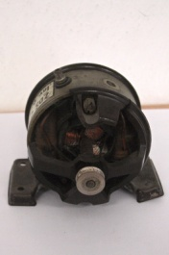 | elektromotor | Stroj využívající el. energii k přeměně na pohybovou – mixer, magnetofon, elektromobil,vrtačka,…
2. | 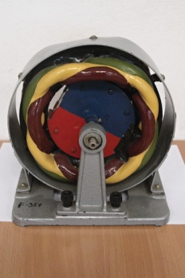 | Model třífázového elektromotoru | Skutečný motor je např. v okružní pile (cirkulárka), výtah, stavební stroje (míchačka,…)
3. | 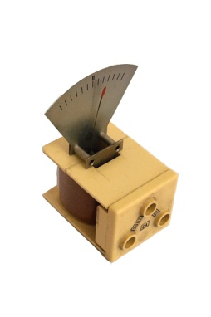 | Galvanometr | Přístroj k měření velikosti el. proudu nebo el. napětí
4. |  | Jistič | Ochrana vedení před přetížením, lze znovu snadno obnovit (na rozdíl od pojistky) – v domácnosti

Metodické zhodnocení, návod:
.

Požadavky: bez požadavků, případně PC pro individuální práci

Pracovní list je určen k shrnutí a opakování poznatků z kapitol elektromagnetické jevy, elektromotor. Je možné jej využít k prověření dovedností v tištěné formě, kterou žáci vyplní nebo i elektronicky, kdy potřebuje každý žák svůj PC a odpovědi vyznačuje např. přímo do zadání, či do zvláštního souboru.
Tento pracovní list je vhodný i pro studenty s SVP s přihlédnutím na individuální možnosti. Časová dotace je cca 10-15 min.

Pracovní list byl odpilotován v VIII.B a to dne 25. 4. 2013 dle metodického návodu, žáci pracovali se zájmem.

Použité zdroje:
Objekty použité k tvorbě materiálu jsou vlastním dílem autora.

